第一步：上位机的配置
- 在数据采集/数据通讯下建立OPC通道
通道类型：全双工协议通道
选择协议：jave&protuoclolValuetojava.dll
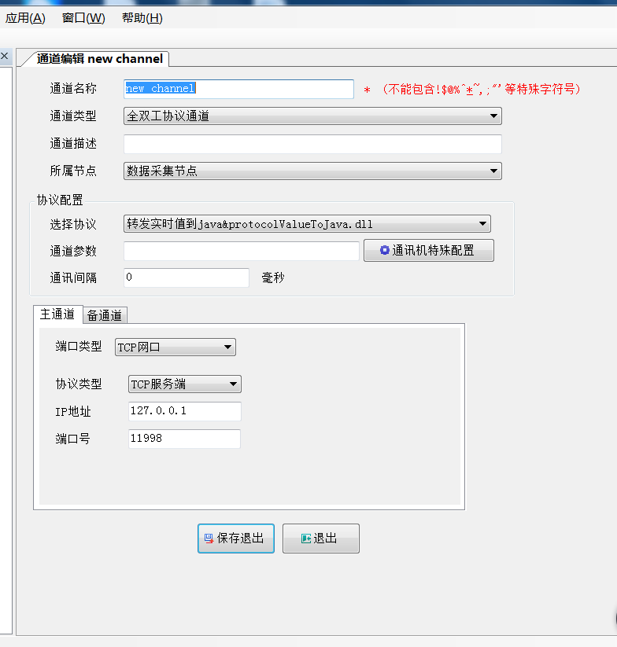
2. 在opc通道下任意增加一个设备
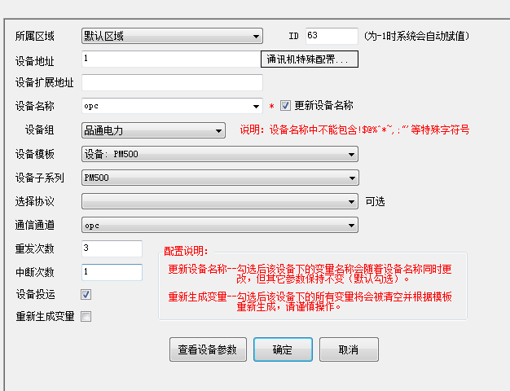
3. 在数据转发/协议转发中按“转发类型”添加转发数据，配置完成后导出“转发点表”
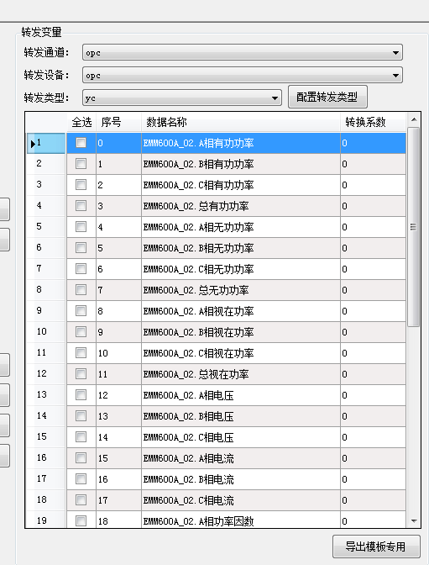

第二步 opc服务的配置
- 右键“编辑”方式打开WEDOOpcDaServer.reg，确认加密路径（"Path"="E:\\资源\\ziyuan\\OPC2.0\\Debug\\"）
2. 将opc相关软件考到指定路径下：E:\\资源\\ziyuan\\OPC2.0\\Debug\\
opc相关软件包括：
WEDOOpcDaServer.exe opc运行程序
WEDOOpcDaServer.reg opc注册程序
温度.txt opc接收点表
主站配置.ini opc配置文件
3. 双击运行“WEDOOpcDaServer.reg”，完成opc注册。
4. 修改“主站配置.Ini”配置

[主站参数]
服务器IP=127.0.0.1 对应opc服务器的ip
通信端口=11998 对应双方约定的端口号
[点表]
点表类型数目=2
点表名0=数字量
点表变量0= 对应YX接收点表的名称
点表名1=模拟量
点表变量1=温度.txt 对应YC接收点表的名称
5. 双击运行“WEDOOpcDaServer.exe”，启动opc服务。

